Министерство образования и науки

Российской Федерации

Федеральное государственное бюджетное образовательное учреждение

высшего образования

«Московский Политехнический Университет»

ПОЯСНИТЕЛЬНАЯ ЗАПИСКА ПО ДИСЦИПЛИНЕ

«ПРОЕКТНАЯ ДЕЯТЕЛЬНОСТЬ»

на тему:

«Сайт преподавателя английского языка»

Куратор проекта: ___________/ _________________________________, _____________/

*подпись ФИО, уч. звание и степень*

Студент: __________________/ Мажаев Вячеслав Сергеевич, 191-321

*Подпись ФИО, группа*

Студент: __________________/ Перфильев Алексей Олегович, 191-321

*Подпись ФИО, группа*

Студент: __________________/ Деминов Никита Максимович, 191-321

*Подпись ФИО, группа*

Студент: __________________/ Бычкова Елена Сергеевна, 181-321

*Подпись ФИО, группа*

Москва, 2022 г.

**ОГЛАВЛЕНИЕ**

Аннотация 3

Партнеры 4

Общее задание. План работы 5

Участники проекта. Роли 6

Индивидуальные планы участников 7

Техническая реализация 8

Результаты 9

Заключение 10

**АННОТАЦИЯ**

В настоящее время человек постоянно обучается и получает новую информацию с помощью интернета. Сфера образования не должна отставать от технологического прогресса и также должна приспосабливаться к современным реалиям. Процесс обучения должен быть максимально удобным и мобильным. У каждого человека должна быть возможность получать знания находясь в любом месте и в любое время.

Для этого и создан наш проект. Он позволяет обучаться студентам (отправлять домашнее задание, посещать занятия и оплачивать курс), а преподавателям объединять студентов в группы, проверять домашние задания, контролировать посещаемость и следить за оплатой курса

**ПАРТНЁРЫ**

Партнером проекта выступает высококвалифицированный преподаватель Катрин Якубовская

**ОБЩЕЕ ЗАДАНИЕ. ПЛАН РАБОТЫ**

Общим заданием является создание сайта с возможностью для студентов выбора курса для прохождения, личного кабинета преподавателя и студента, где студент может совершать оплаты выбранного курса, выполнять домашнее задание, а преподаватель контролирует оплаты, посещаемость занятий, объединяет студентов в группы и выдает домашнее задание.

План работы:

* Создание структуры сайта
* Анализ Конкурентов
* Сценарии использования
* UML диаграммы
* Выбор дизайн системы
* Эскиз лендинга
* Эскиз личного кабинета преподавателя
* Эскиз личного кабинета ученика
* Дизайн лого
* Схема БД
* Выбор технологий
* Изучение неизвестных технологий
* Верстка Лендинга
* Форма регистрации
* Создание скелета личного кабинета
* Верстка личного кабинета ученика
* Верстка личного кабинета преподавателя
* Разработка Frontend и Backend
* Создать Django приложение
* Связать Frontend React с Backend Django
* Подобрать онлайн систему для приема платежей

**Участники проекта. Роли**

1. Мажаев Вячеслав Сергеевич (Full-stack)
   1. определение, что нужно в MVP
   2. создание notion для таск-менеджмента и вики
   3. настройка хостинга Firebase
   4. рефакторинг старого api
   5. миграция с 8 на 9 Firebase
   6. рефакторинг всех запросов из компонентов под новое api и синтаксис
   7. добавление и удаление в TaskList
   8. фикс и рефакторинг таблицы Hometasks, корректное отображение строк
   9. добавление и удаление в GroupsList
2. Перфильев Алексей Олегович (Frontend)
   1. создание отображения email ученика вместо имени в списке недобавленных учеников
   2. создание таблицы учеников в GroupEdit
   3. создание таблицы Homework
   4. добавление возможности удаления группы в Group List
   5. исправление ошибок в форме добавления Home Tasks
   6. добавление студентов в группу
   7. добавление возможности из личного кабинета становиться учителем и учеником
   8. фиксы множественных багов
   9. добавление возможности удаления студента из группы
   10. создание репозитория
3. Деминов Никита Максимович
   1. выбор платежной системы
   2. проведение анализа и составление отчета по выбору платежной системы
   3. составление общего отчета по проделанной работе
4. Бычкова Елена Сергеевна (Backend)
   1. проектирование;
   2. создание django-приложения, настройка административной панели;
   3. связывание фронтенда react и бэкенда django;
   4. разработка документации (ТЗ, ЭП, ТП, ПЗ, ТУ и др.)

**Индивидуальные планы участников**

Ссылка на таблицу с индивидуальными задачами участников и дополнительной информацией: [**https://docs.google.com/spreadsheets/d/1ZqxLxQulAJSDmeYPx6DzJQurMagmnmnqLI1S5B8u44s/edit#gid=0**](https://docs.google.com/spreadsheets/d/1ZqxLxQulAJSDmeYPx6DzJQurMagmnmnqLI1S5B8u44s/edit#gid=0)

**Техническая реализация**

Front-end реализован с помощью библиотеки ReactJs и библиотеки компонентов Ant Design.

Для разработки Backend части (аутентификация, хранение данных, обработка запросов) использованы технологии Firebase + Firebase Hooks.

**Результаты**

В течение семестра были спроектированы следующие веб-страницы:

1. Личный кабинет ученика:

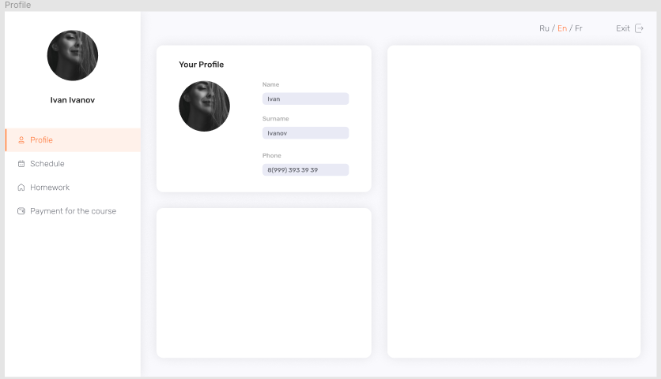

1. Расписание ученика:

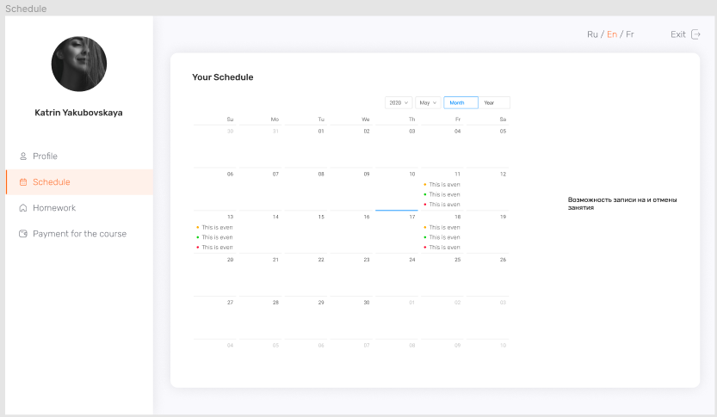

1. Домашняя работа:

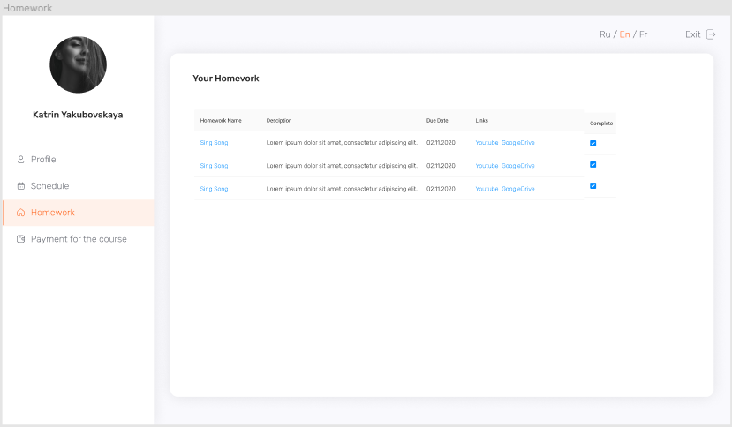

1. Оплата курсов(тарифы):

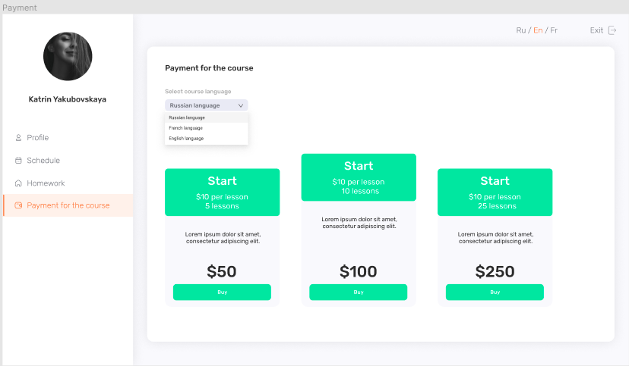

1. Личный кабинет преподавателя:

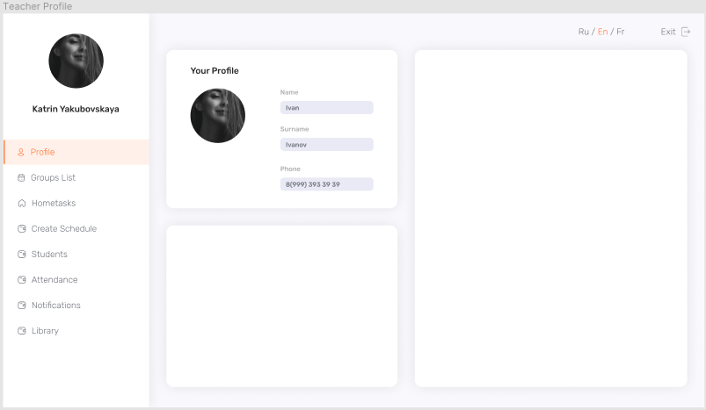

1. Просмотр списка групп(преподаватель):

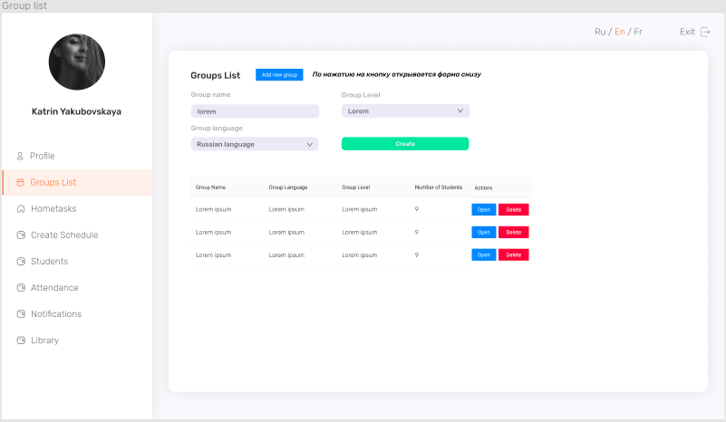

1. Модальное окно для добавления новой группы:

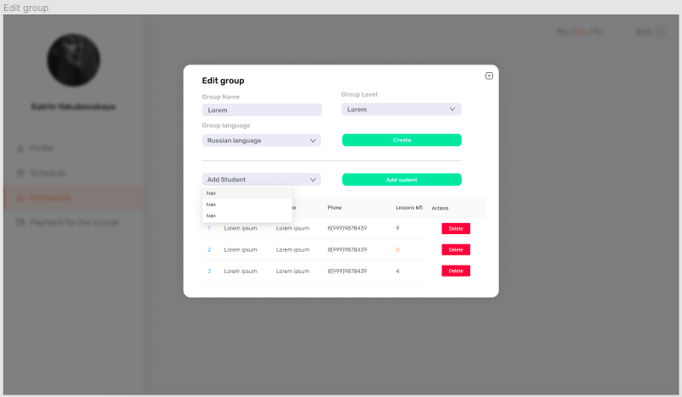

1. Выдача дз(преподаватель):

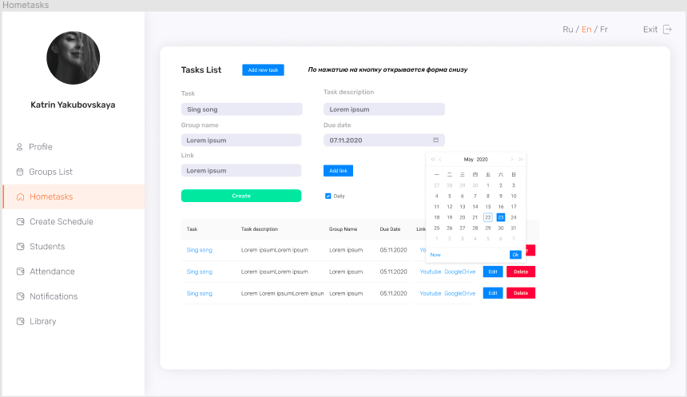

1. Модальное окно для выдачи дз:

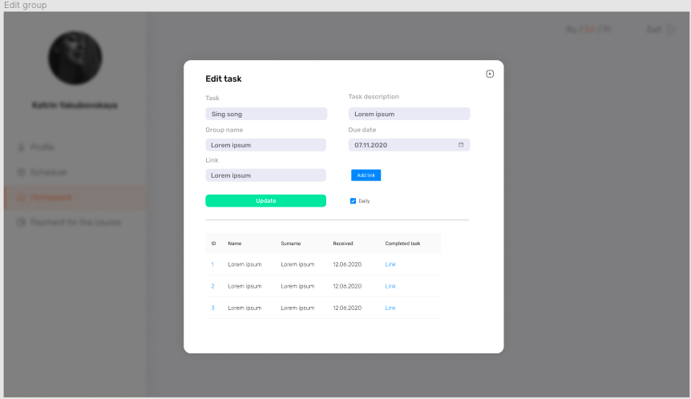

1. Расписание занятий(преподаватель):

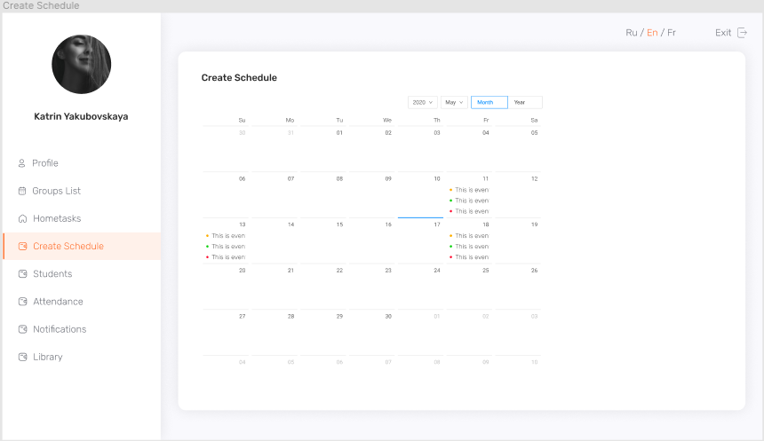

1. Модальное окно для изменения расписания:

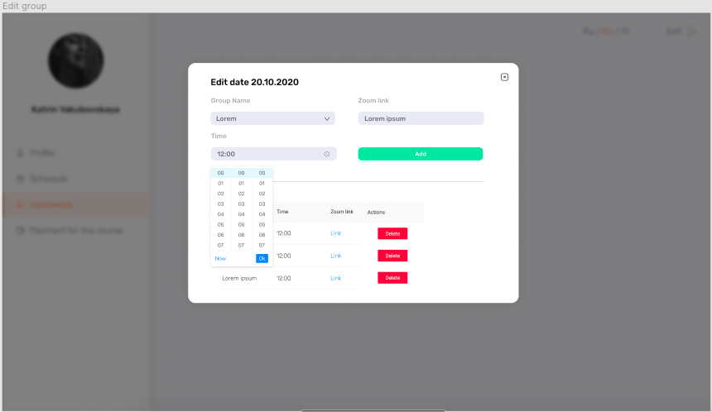

1. Отслеживание платежей учеников(преподаватель):

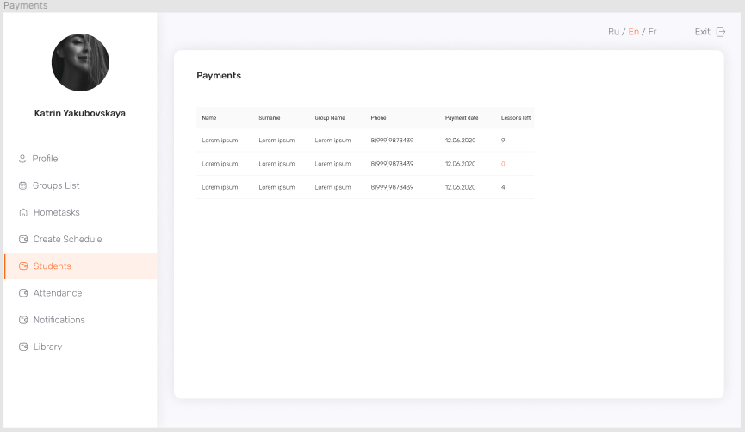

Спроектирована схема бд:

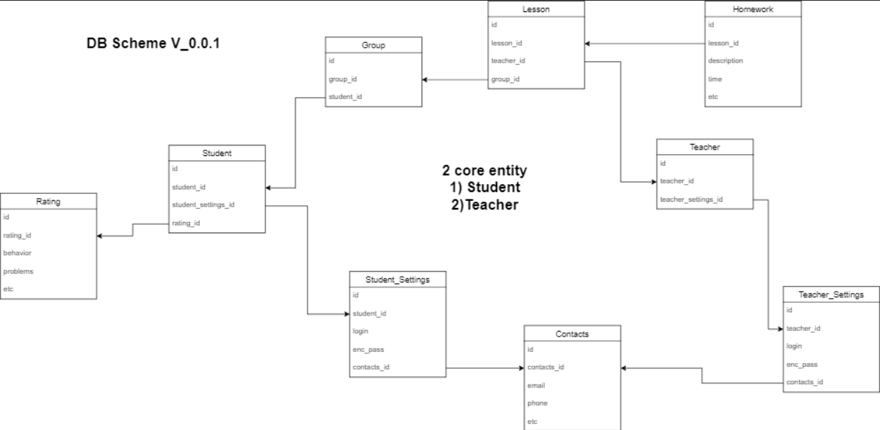

Реализована регистрация пользователя, Страница профиля

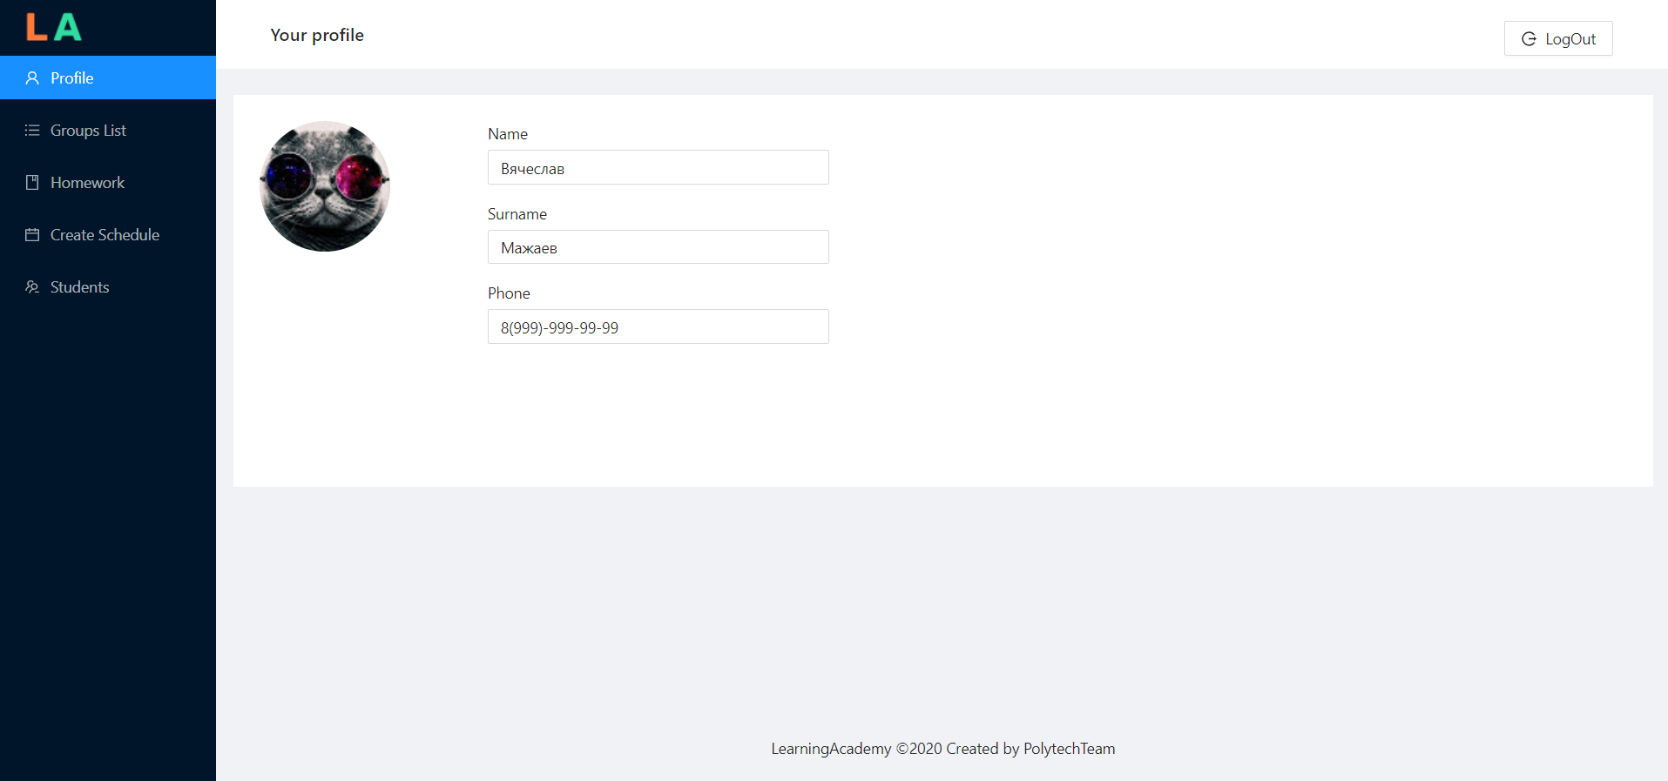

Страница списка групп

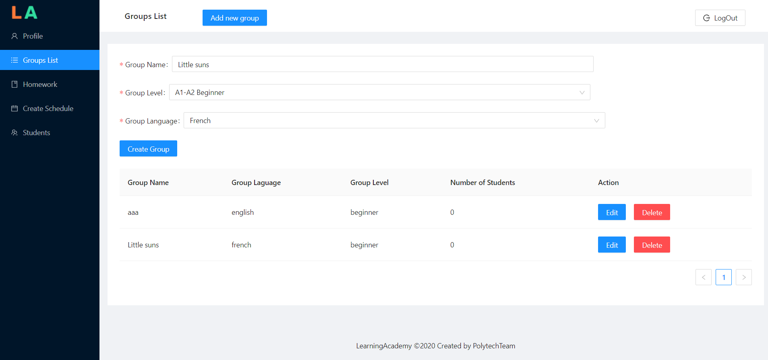

Реализован функционал редактирования группы

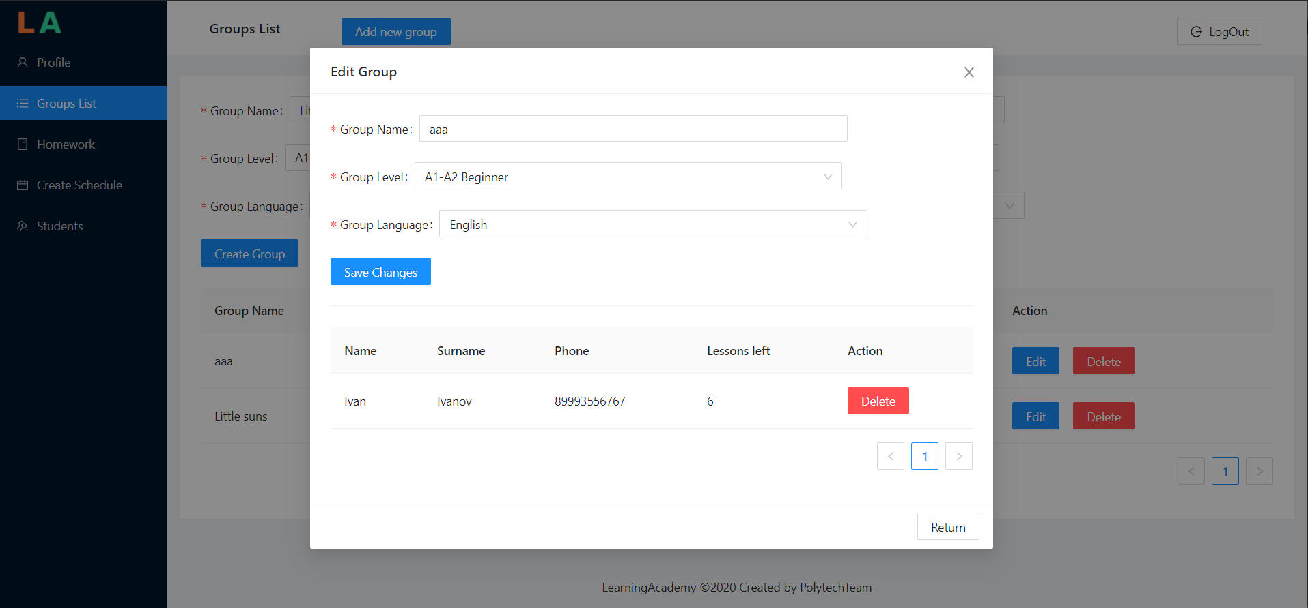

Также реализован роутинг позволяющий перемещаться между пунктами навбара

Все результаты работы над проектом расположены в git-репозитории на GitHub: <https://github.com/Lexa070301/pd-external-dev-lab-common>

Лендинг проекта расположен по ссылке:

<https://lexa070301.bhuser.ru/pd/>

Начальный макет в Figma:

<https://www.figma.com/file/drHSsPbAorgpv5rsaEZEMi/PD?node-id=0%3A1>

Макеты в Figma:

[https://www.figma.com/file/0IWtWYtwRE0ahpdIoJBPxT/Сайт-преподавателя?node-id=31%3A0](https://www.figma.com/file/0IWtWYtwRE0ahpdIoJBPxT/%D0%A1%D0%B0%D0%B9%D1%82-%D0%BF%D1%80%D0%B5%D0%BF%D0%BE%D0%B4%D0%B0%D0%B2%D0%B0%D1%82%D0%B5%D0%BB%D1%8F?node-id=31%3A0)

Макеты Landing page в Figma:

<https://www.figma.com/file/0IWtWYtwRE0ahpdIoJBPxT/%D0%A1%D0%B0%D0%B9%D1%82-%D0%BF%D1%80%D0%B5%D0%BF%D0%BE%D0%B4%D0%B0%D0%B2%D0%B0%D1%82%D0%B5%D0%BB%D1%8F?node-id=0%3A1>

**Заключение**

Основываясь на требованиях заказчика, были разработаны структура,

макеты и дизайн сайта. Реализована верстка личных кабинетов преподавателя и ученика, также реализованы модуль оплаты, выдача домашнего задания, составления расписания занятий, регистрация и авторизация на сайте, структура базы данных.